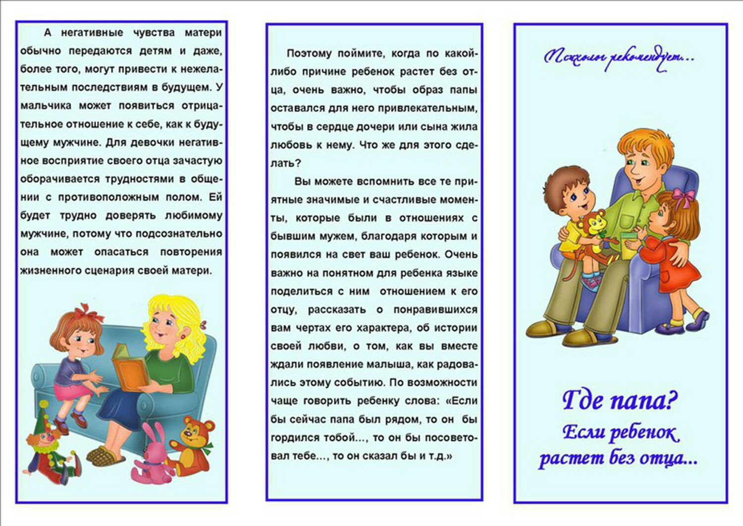

Педагог-психолог С.В. Воронцова

МБДОУ д/с №2 г. Курлово

